西北工业大学2022-2023春季学期

|  |  |  |  |
| --- | --- | --- | --- |
| 学号 | 2022303483 | 班级 | DL082201 |
| 姓名 | 李鸣远 | 学院 | 管理学院 |

大学生信息素养课程作业

|  |  |  |
| --- | --- | --- |
| # | 模块 | 作业内容 |
| 1 | 科学  【信息获取】 | 查询维基百科、百度百科等，应用PPT、Timeline JS（https://timeline.knightlab.com/）、vis.js Timeline（https://visjs.github.io/vis-timeline/）、（https://time.graphics/）、（http://free-timeline.com/）等“制作时间线”的软件工具，要求截图或制作动画、视频。  用时间线形式简述科学发展史，从最早的源头（公元前3000左右到1200）到21世纪。写出关键的科学突破、科学家和科学事件。 |
| 2 | 逻辑  【信息传输/存储】 | 查询维基百科、百度百科等  给出推动逻辑学发展的十位重要学者及其贡献简介。 |
| 3 | 伦理学  【信息处理】 | 借助Explore Google Earth、Google Earth Studio、Timelapse、Google Earth Pro工具，查询塞罕坝、毛乌素沙漠治沙演进，要求截图或制作动画、视频。  【提示：可以使用截图、录制屏幕视频工具，例如vokoscreenNG、Captura、ScreenToGif、Lightscreen】  从地球诞生到现代社会的生态演进史，简述生态文明建设和绿色发展的重要性。 |
| 4 | 信息素养  【信息呈现】 | 可以  （1）使用软件工具，例如Flourish studio（https://flourish.studio/）、FunWorld-数据播放器（https://www.funworld.fun/）  （2）使用编程工具，例如Python、Javascript、R语言（搜索Animated Bar Chart Race）  制作动态排名榜，信息自选（例如：世界各国GDP、专利申请等等） |
| 5 | 信息能力  【信息识别】 | 从网上查找，马太效应在虚拟世界中的表现是怎么样的，及其出现的原因。 |
| 6 | 创新  综合大作业 | 本题为选做题，若完成则课程总成绩起点为90分，否则起点为80分。  使用Adobe Premiere、Photoshop、After Effect等视频软件做一段不少于30秒的视频  （1）展现视频特技效果、抠像效果  （2）展现字幕  （3）内容向上、体现风貌 |
| **以上作业提交的内容若不正确、不健康、违反法律等**  **课程总成绩一律为0分。** | | |

作业提交方法：

|  |  |
| --- | --- |
| 步骤 | 请在  （1）Github（https://github.com/）或者Gitee（https://gitee.com/）、上申请个人账号XXX。  （2）创建一个名称为CIL项目（Collegiate Information Literacy，大学生信息素养简称），注意名称全为大写字母。  （3）该项目最终可通过（https://github.com/XXX/CIL）或（https://gitee.com/XXX/CIL）访问。  （4）在该项目下，分别创建5个文件夹存放上述作业的答题结果文件。 |
| 图示 | https://github.com/XXX/CIL、https://gitee.com/XXX/CIL下文件夹示例  homework1，存放作业1全部的文件（包括WORD、图片、视频等等）  homework2，存放作业2全部的文件（包括WORD、图片、视频等等）  homework3，存放作业3全部的文件（包括WORD、图片、视频等等）  homework4，存放作业4全部的文件（包括WORD、图片、视频等等）  homework5，存放作业5全部的文件（包括WORD、图片、视频等等）  homework2023，存放完成作业的情景照片或视频 |

注意，可以将你查阅资料的电脑屏幕（截图、录屏）记录下来，将你做作业时的情景拍照、录像记录下来。将其存放在“homework2023”文件夹中，这个操作，会对总成绩有加分。

拍照时，请同学帮忙，除了正脸（保护你的隐私），每个角度都来一张，多多益善。总之，体现你做事认真、挥汗如雨、思考深邃的外在表现、修养内涵。

2023春季大学生信息素养课程作业

集中式布置

2023年5月15日之前完成。

2023年5月15-21日评阅。

必做5题，增选1题。

大学生信息素养作业答题

【1】截图

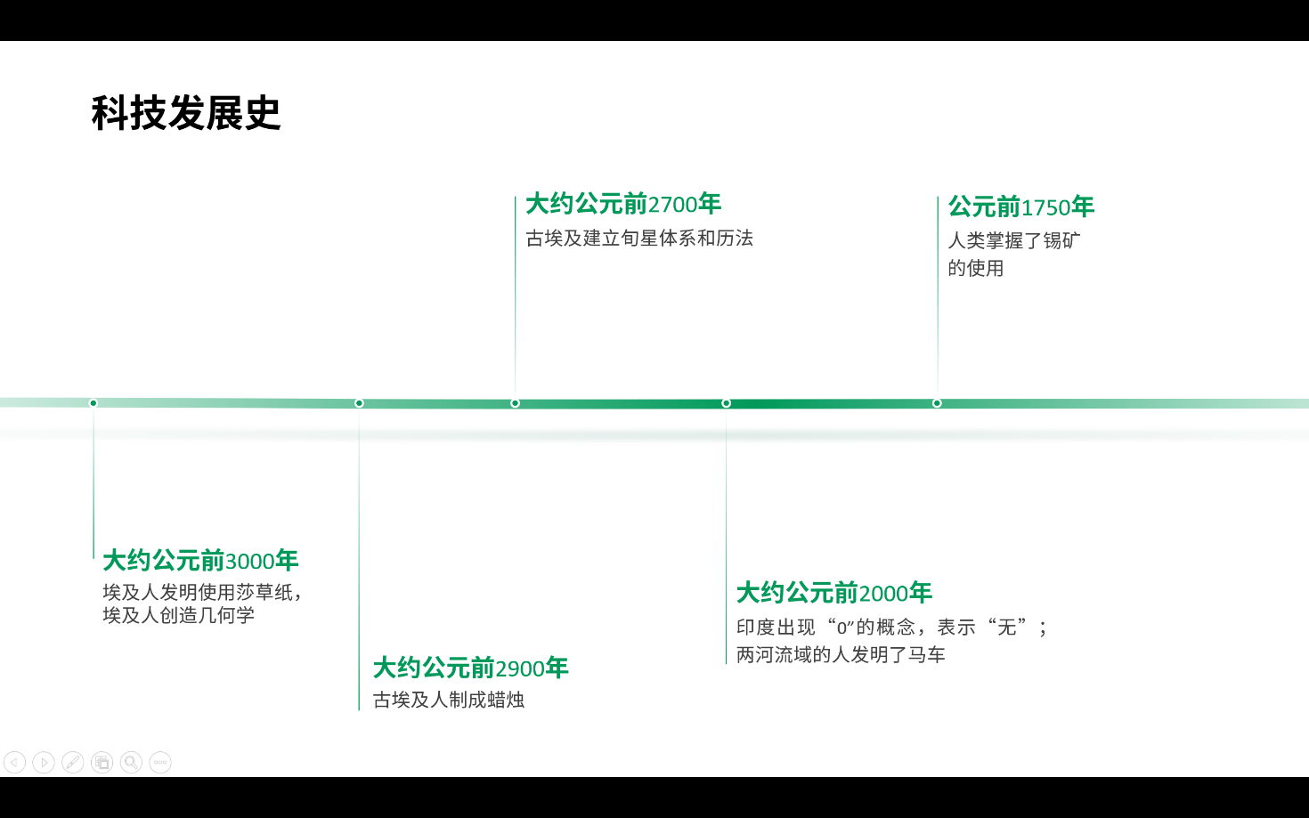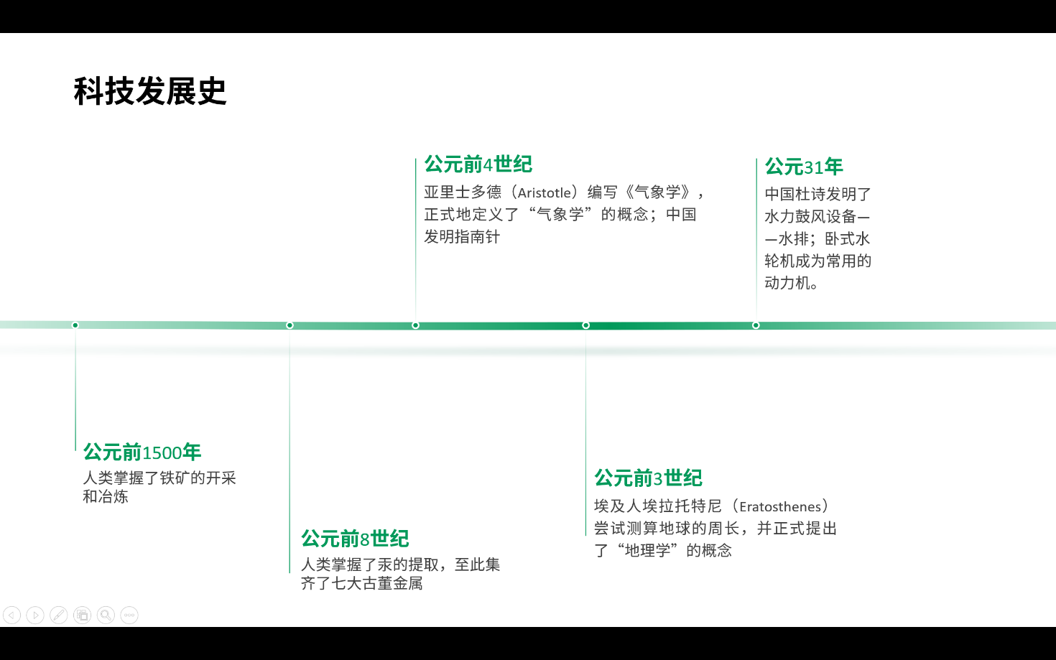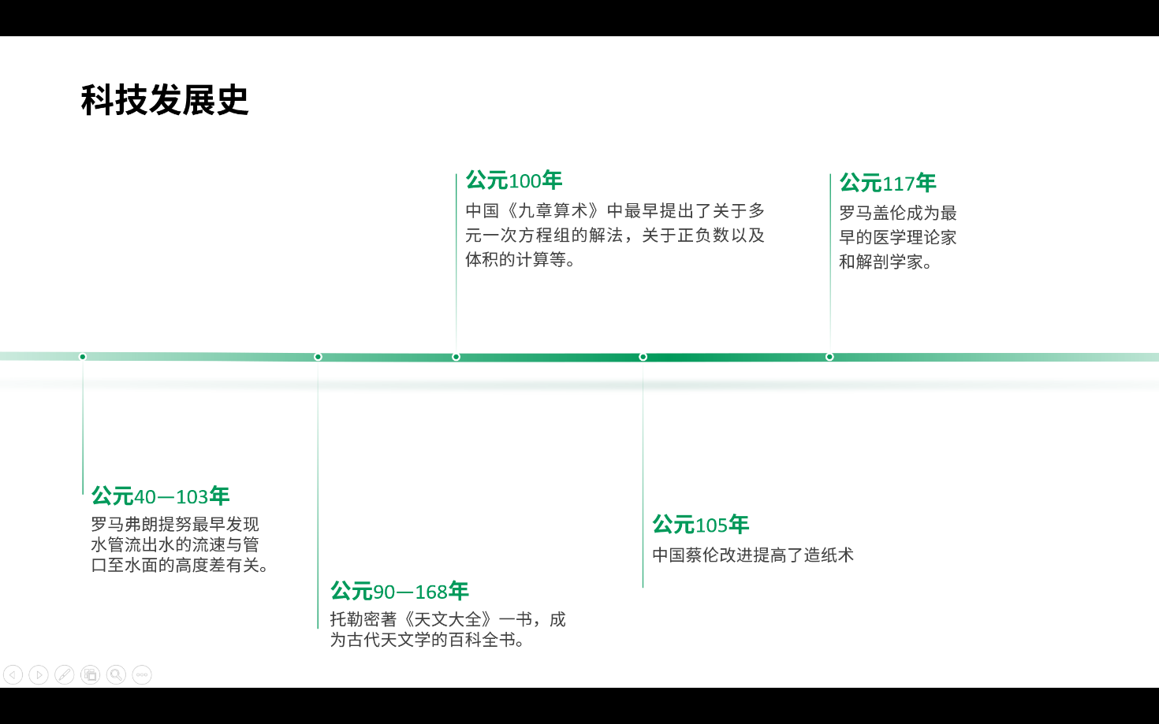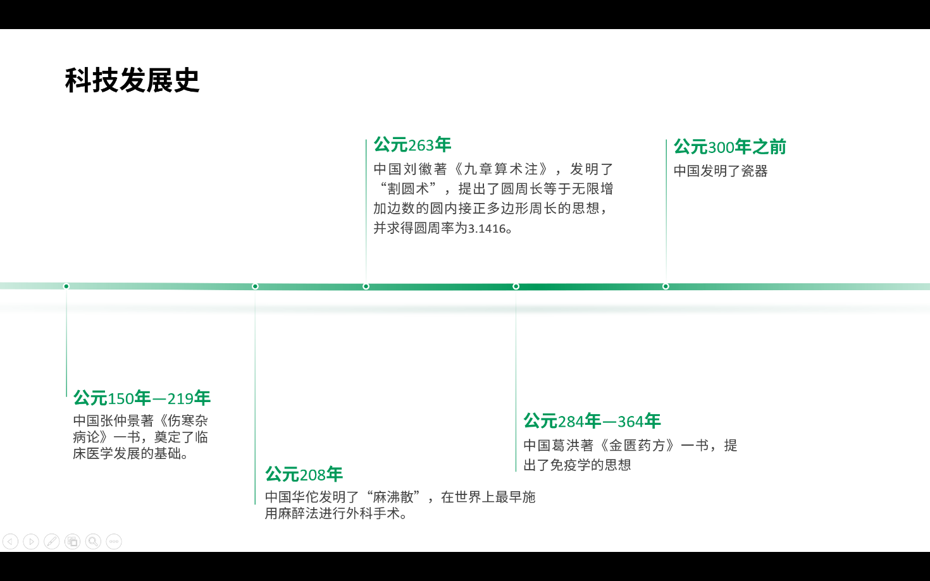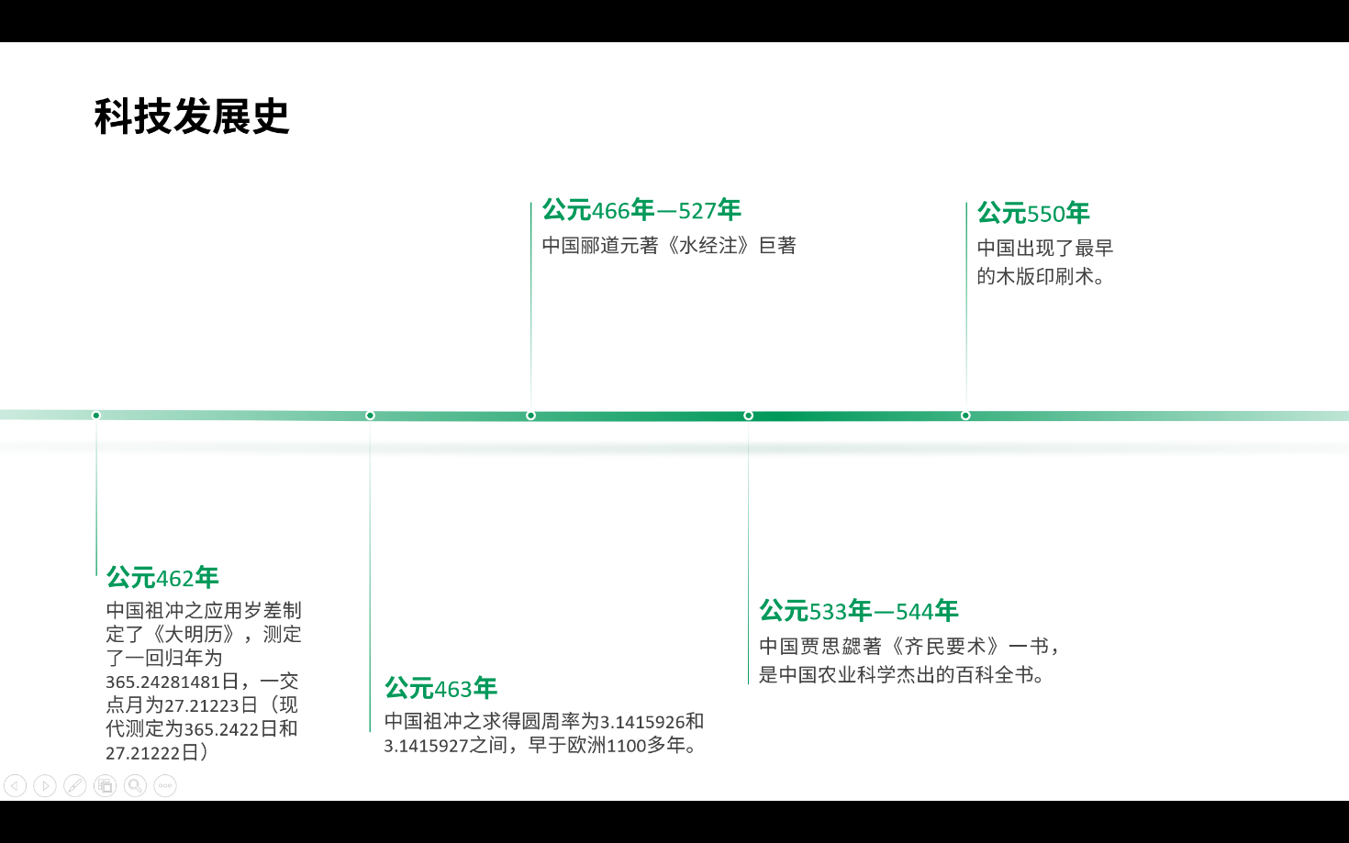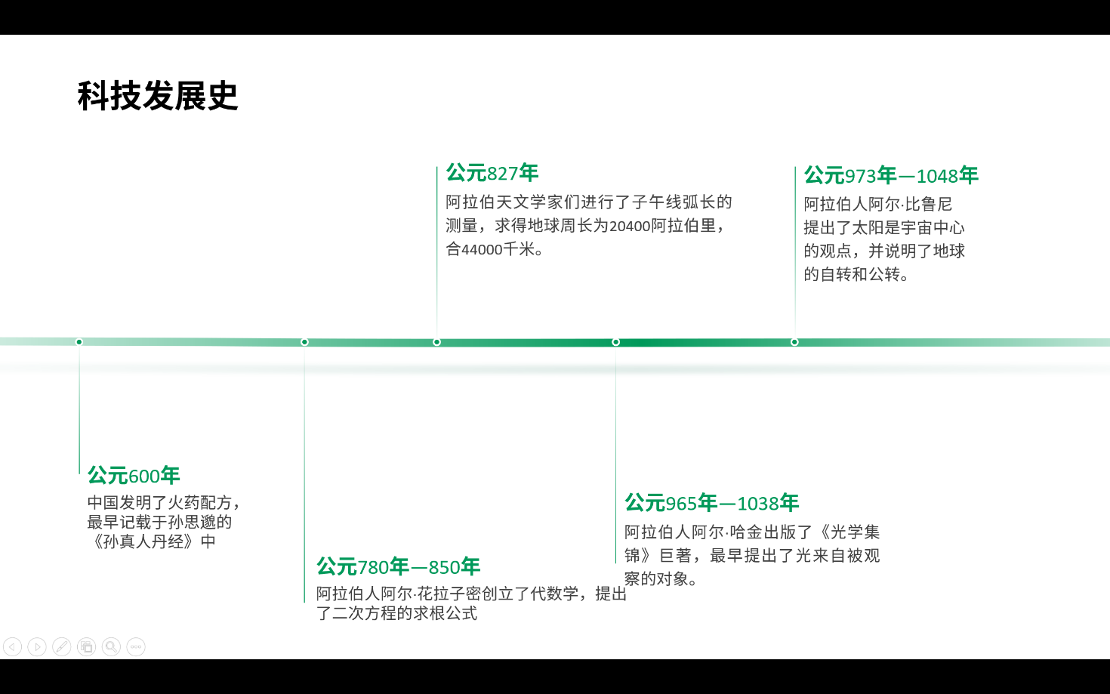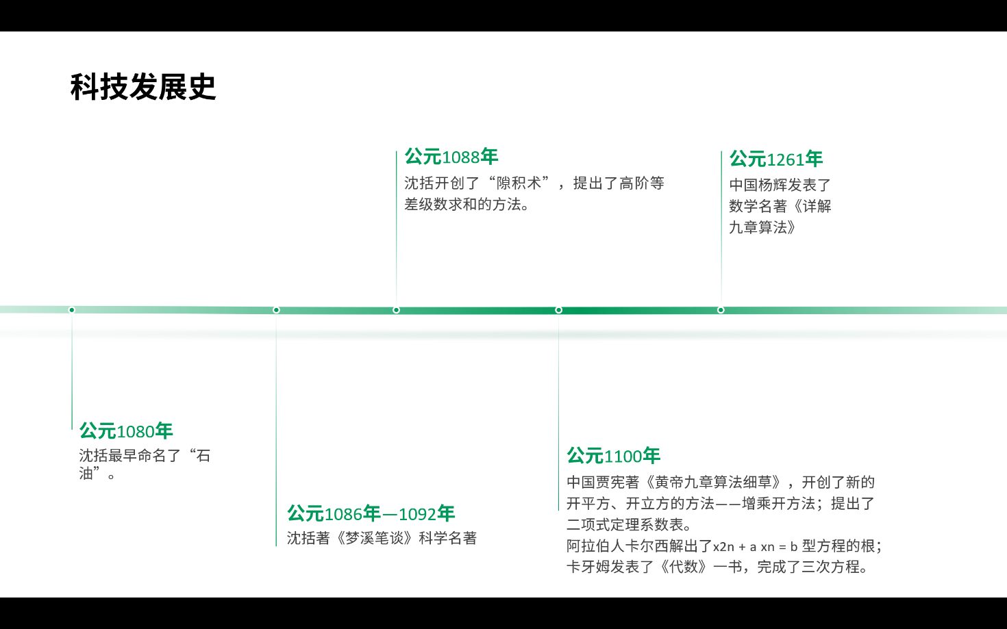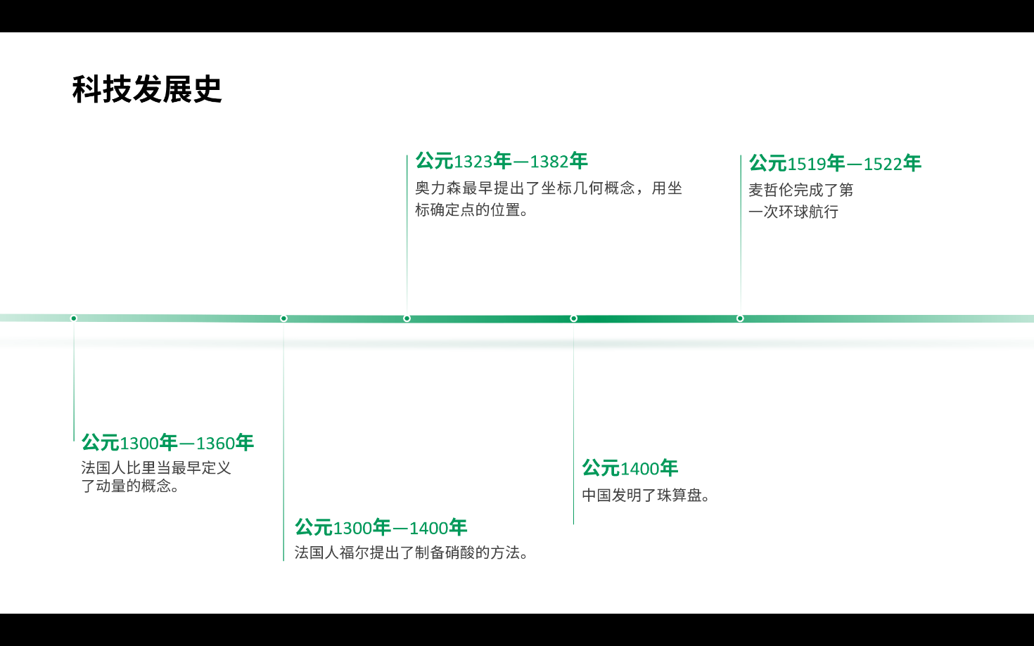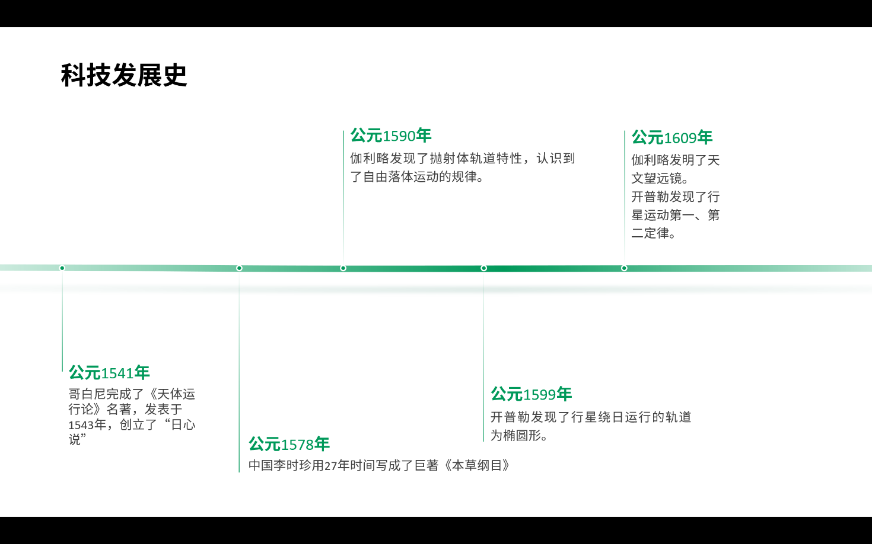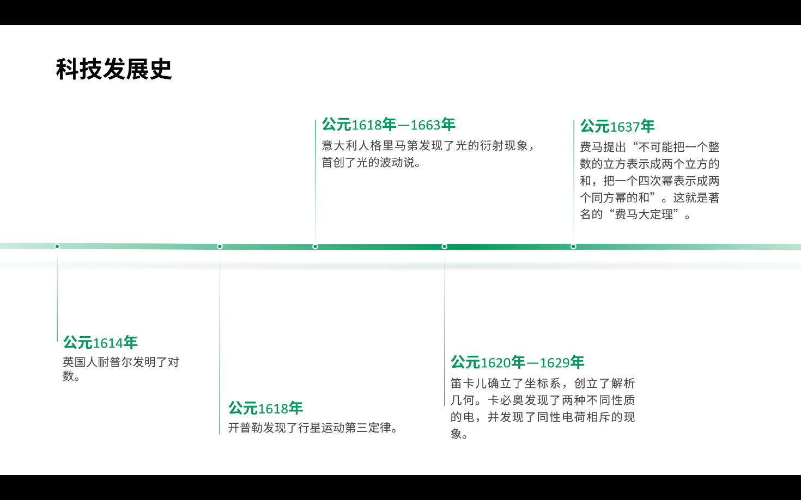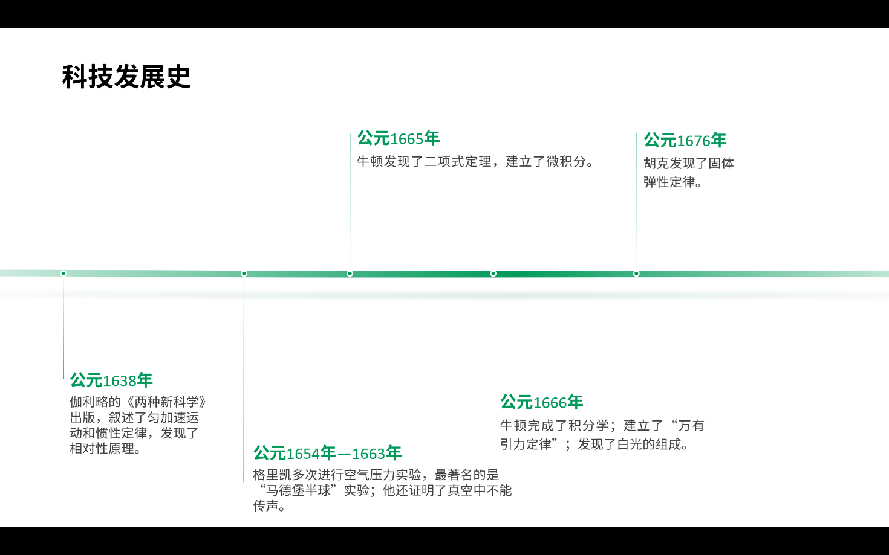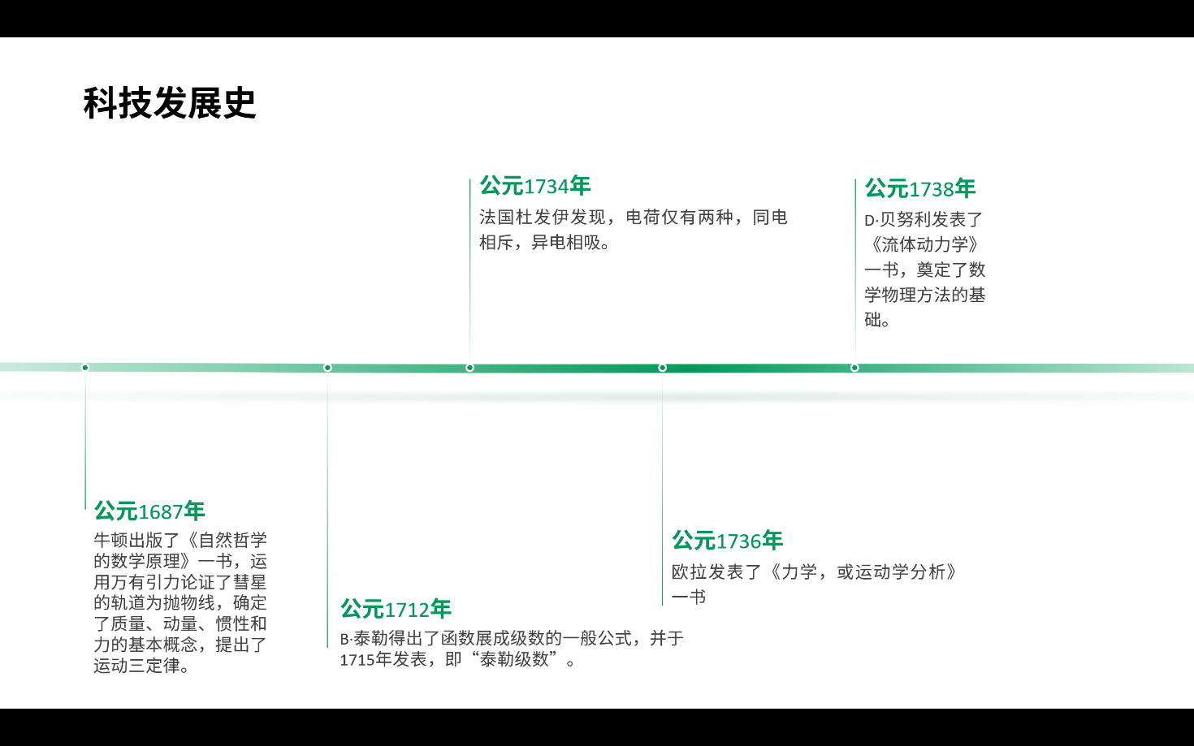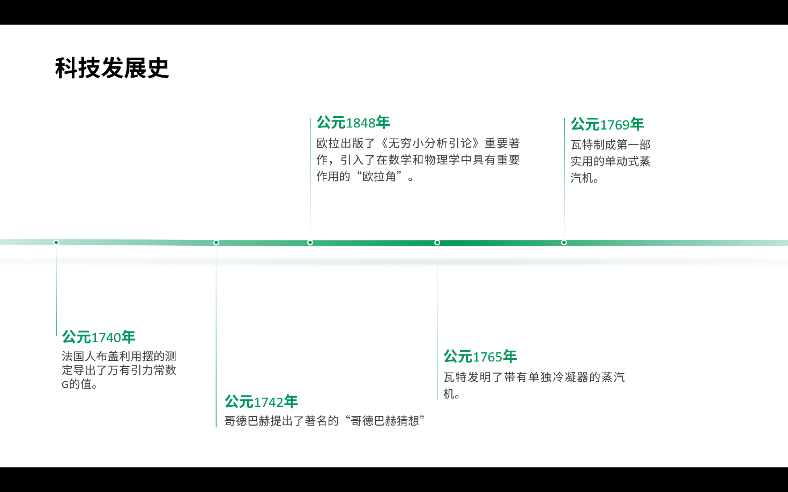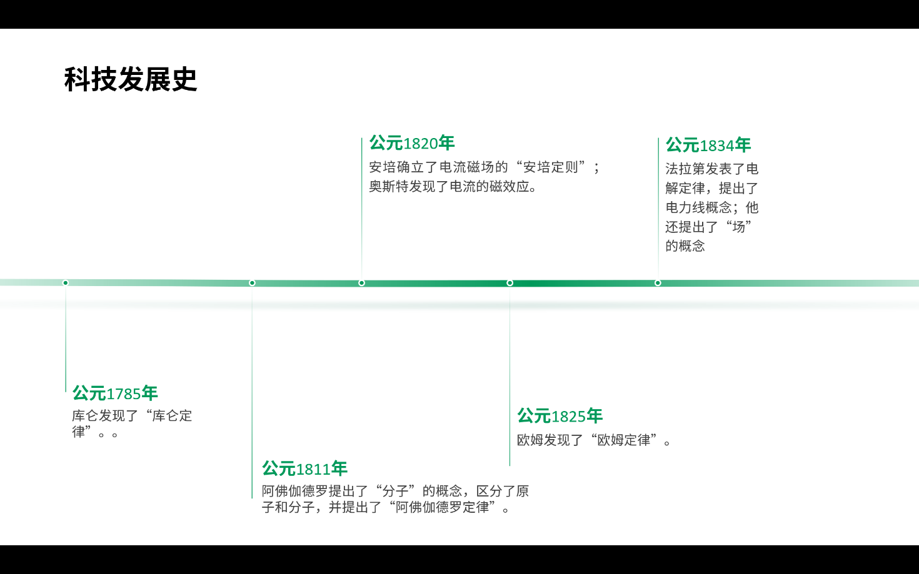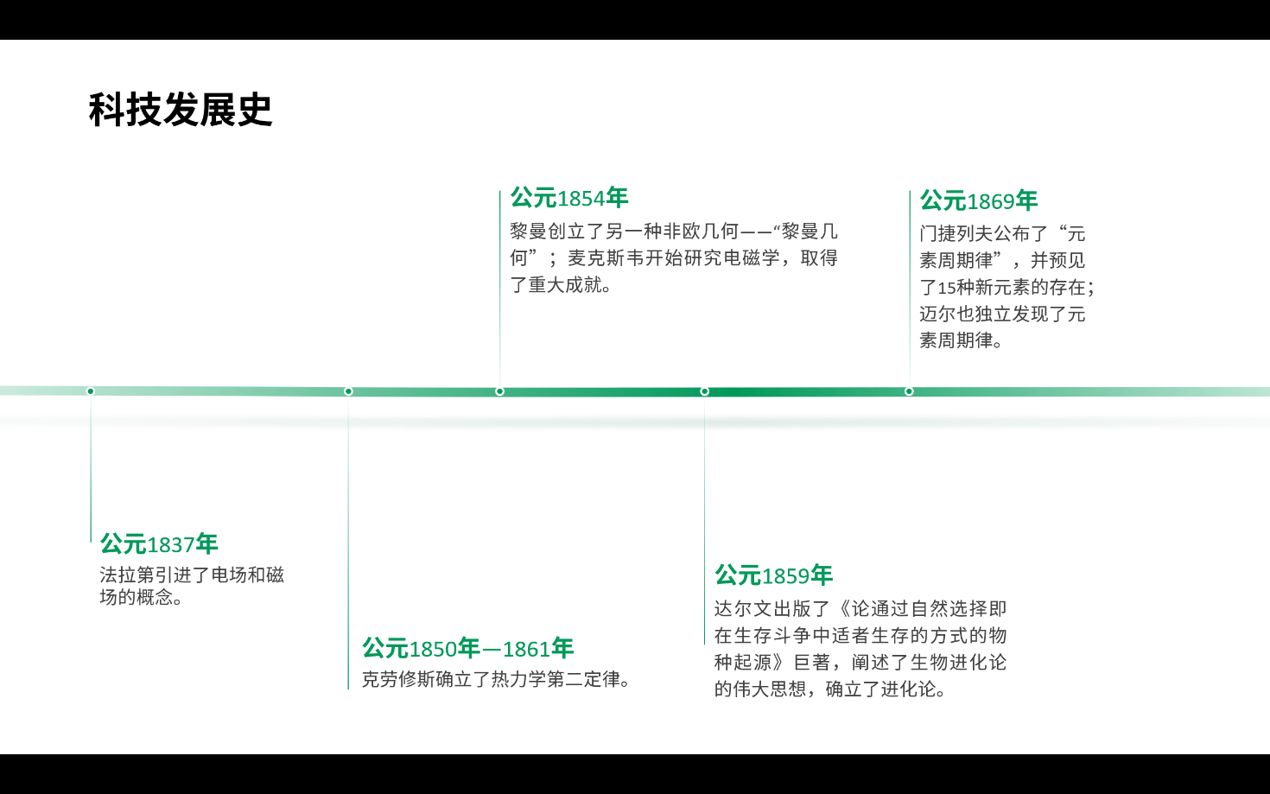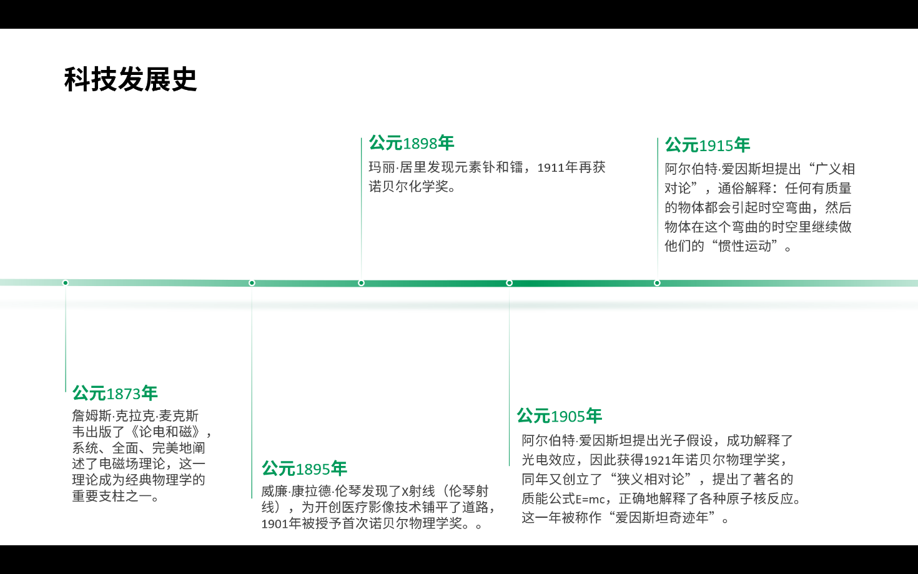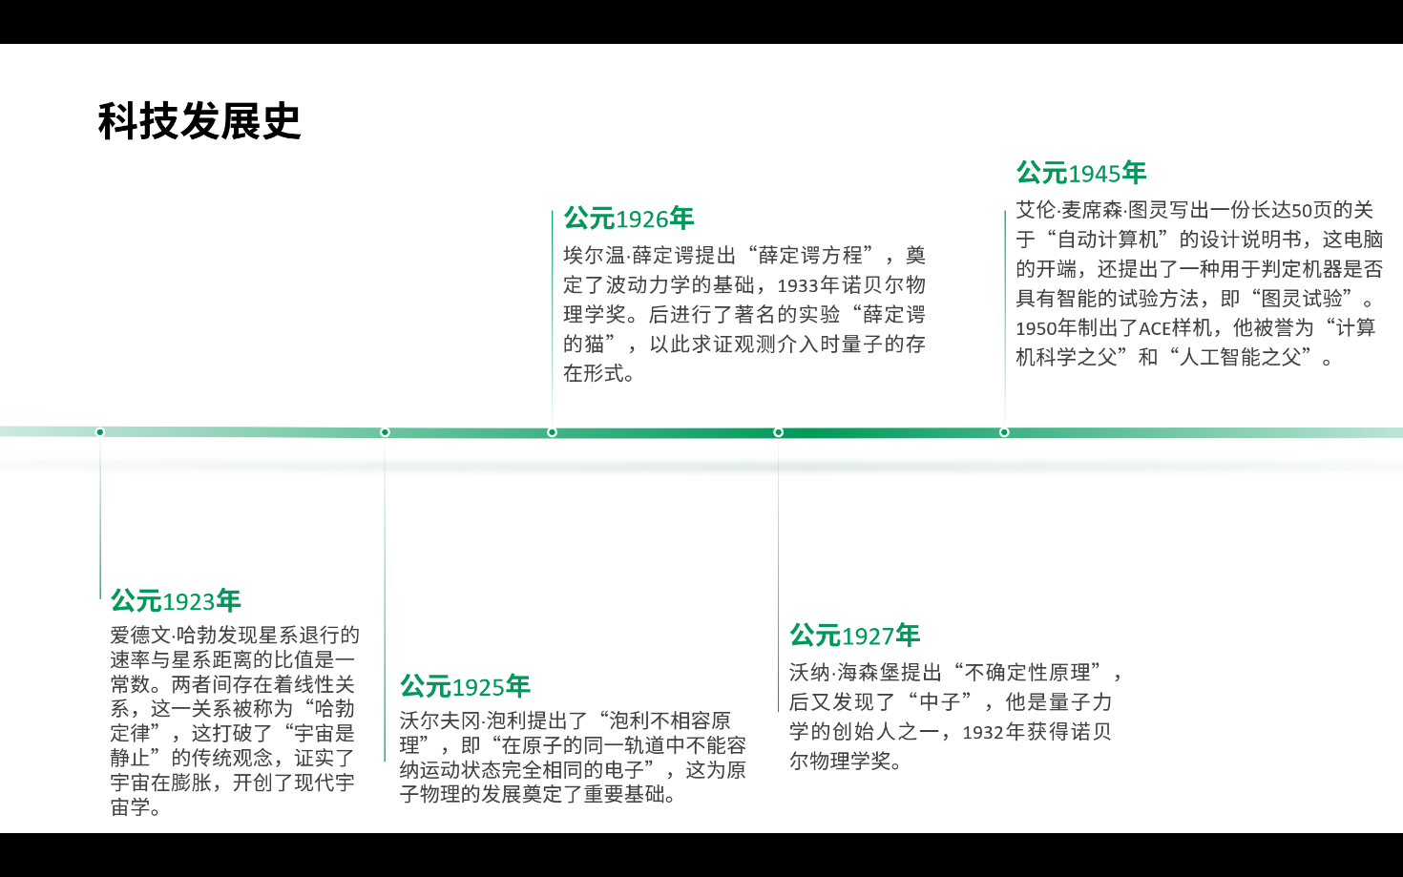

【2】直接在这里回答：

推动逻辑学发展的十位重要学者及其贡献简介

1. 格奥尔格·威廉·弗里德里希·黑格尔

（1）人物简介

格奥尔格·威廉·弗里德里希·黑格尔（公元1770年8月27日—公元1831年11月14日），德国哲学家。

黑格尔出生于今天德国西南部巴登-符腾堡首府斯图加特；是柏林大学（今日的柏林洪堡大学）的校长。

黑格尔时代略晚于康德，是德国19世纪唯心主义哲学的代表人物之一、德国古典哲学的代表人物之一。他对德国的国家哲学作了最系统、最丰富和最完整的阐述。许多人认为，黑格尔的思想，标志着19世纪德国唯心主义哲学运动的顶峰，对后世哲学流派，如存在主义和马克思的历史唯物主义都产生了深远的影响。更有甚者，由于黑格尔的政治思想兼具自由主义与保守主义两者之要义，因此，对于那些因看到自由主义在承认个人需求、体现人的基本价值方面的无能为力，而对觉得自由主义正面临挑战的人来说，他的哲学无疑是为自由主义提供了一条新的出路。

（2）逻辑学贡献

同时逻辑学也是黑格尔哲学的灵魂和核心，是其哲学观点及其思维方式和体系框架的基本规定。

概念论又是逻辑学的灵魂和核心，是逻辑学的旨趣和根本观点的明白确立，亦是逻辑学的思维方式和整个黑格尔哲学的体系框架的具体规定。黑格尔在逻辑学方面的主要思想，即：

1.批判了形式逻辑。

2.研究了辩证思维。

3.构造了辩证逻辑的体系

4.提出认识论

5.出版逻辑学

1. 戈特弗里德·威廉·莱布尼茨

（1）人物简介

戈特弗里德·威廉·莱布尼茨（1646年7月1日－1716年11月14日），德国哲学家、数学家，是历史上少见的通才，被誉为十七世纪的亚里士多德。

他本人是一名律师，经常往返于各大城镇，他许多的公式都是在颠簸的马车上完成的，他也自称具有男爵的贵族身份。

莱布尼茨在数学史和哲学史上都占有重要地位。在数学上，他和艾萨克·牛顿先后独立发现了微积分，而且他所使用的微积分的数学符号被更广泛的使用，莱布尼茨所发明的符号被普遍认为更综合，适用范围更加广泛。莱布尼茨还发现并完善了二进制。

在哲学上，莱布尼茨的乐观主义最为著名；他认为，“我们的宇宙，在某种意义上是上帝所创造的最好的一个”。他和笛卡尔、巴鲁赫·斯宾诺莎被认为是十七世纪三位最伟大的理性主义哲学家。莱布尼茨在哲学方面的工作在预见了现代逻辑学和分析哲学诞生的同时，也显然深受经院哲学传统的影响，更多地应用第一性原理或先验定义，而不是实验证据来推导以得到结论。

莱布尼茨在政治学、法学、伦理学、神学、哲学、历史学、语言学等诸多方向都留下了著作。

（2）逻辑学贡献

他是数理逻辑的创始人，他明确提出了数理逻辑的指导思想：

①希望建立一种“普遍的符号语言”，这种语言的符号应该是表意的而不是拼音的，每一符号表达一个概念，如同数学的符号一样；

②一个完善的符号语言同时应该是一个“思维的演算”。他认为，演算就是用符号作运算，在数量方面、在思维方面都起作用。

莱布尼茨在逻辑学方面的主要贡献，即：

1.成功地将命题形式表达为符号公式。

2.构成了一种关于两个概念相结合的演算。

3.提出了等词的定义，即一物能为另一物所替代而保持原来命题的真实性，那么它们就是同一的。这个原理叫做不可分辨的东西的同一原理。

4.第一次确定了三值逻辑的表，其中用0表示不可能，用1/2表示偶然，用1表示必然。

5. 提出所有的我们的观念（概念）都是由非常小数目的简单观念复合而成，它们形成了人类思维的字母。复杂的观念来自这些简单的观念，是由它们通过模拟算术运算的统一的和对称的组合。

6. 莱布尼茨阐明了合取、析取、否定、同一、集合包含和空集的首要性质。

1. 乔治·布尔

（1）人物简介

乔治·布尔（George Boole，1815.11.2～1864），1815年11月2日生于英格兰的林肯。19世纪最重要的数学家之一，出版了《逻辑的数学分析》，这是他对符号逻辑的第一次贡献。1854年，他出版了《思维规律的研究》，这是他最著名的著作。在这本书中布尔介绍了现在以他的名字命名的布尔代数。

（2）逻辑学贡献

在逻辑方面，他的主要贡献就是用一套符号来进行逻辑演算，即逻辑的数学化。布尔凭着他卓越的才干，创造了逻辑代数系统，从而基本上完成了逻辑的演算工作。

乔治·布尔在逻辑学方面的主要贡献，即：

1.出版了《逻辑的数学分析》，这是它对符号逻辑诸多贡献中的第一次。

2.创造了逻辑代数系统，从而基本上完成了逻辑的演算工作。

3.使逻辑学从传统走向现代。

1. 库尔特·哥德尔

（1）人物简介

库尔特·哥德尔（Kurt Gödel，1906年4月28日—1978年1月14日）是美籍奥地利数学家、逻辑学家和哲学家，是二十世纪最伟大的逻辑学家之一，其最杰出的贡献是哥德尔不完全性定理。

哥德尔1906年出生于捷克的布尔诺（原奥匈帝国），毕业于维也纳大学，1940年移居美国，任职于普林斯顿高等研究院（IAS）直至1976年退休。1978年1月14日，哥德尔于美国普林斯顿市去世，享年71岁。1999年，美国《时代周刊》将哥德尔列为20世纪最具影响力的100位人物之一。

（2）逻辑学贡献

在20世纪初，库尔特·哥德尔证明了形式数论（ 即算术逻辑 ）系统的“不完全性定理”，即使把初等数论形式化之后，在这个形式的演绎系统中也总可以找出一个合理的命题来，在该系统中既无法证明它为真，也无法证明它为假。

库尔特·哥德尔发表于1931年的论文《〈数学原理〉（ 指怀德海和罗素所著的书 ）及有关系统中的形式不可判定命题》是20世纪在逻辑学和数学基础方面最重要的文献之一。

1. 伯特兰·罗素

（1）人物简介

伯特兰·阿瑟·威廉·罗素（Bertrand Arthur William Russell，1872年5月18日—1970年2月2日），英国哲学家、数学家、逻辑学家、历史学家、文学家，分析哲学的主要创始人，世界和平运动的倡导者和组织者，主要作品有《西方哲学史》《哲学问题》《心的分析》《物的分析》等。

罗素出身于曼摩兹郡一个贵族家庭。1890年考入剑桥大学三一学院，后曾两度在该校任教。1908年当选为皇家学会会员。1950年获诺贝尔文学奖，并被授予英国嘉行勋章。1967年组织了斯德哥尔摩战争罪犯审判法庭，谴责美国在越南的政策。1970年在威尔士的家中去世。

罗素不仅在哲学、逻辑和数学上成就显著，而且在教育学、社会学、政治学和文学等许多领域都有建树。他前后期哲学思想变化很大，早期信奉新黑格尔主义，深信绝对、共相的存在，把数学视为柏拉图理念的证据。后来与摩尔一起叛离了绝对唯心主义，转向新实在论。

（2）逻辑学贡献

在现代西方哲学界、逻辑学界以及社会政治领域内，伯特兰·罗素都享有崇高声誉。

在学术领域，伯特兰·罗素不仅是风靡20世纪的分析哲学的主要创始人，而且是对数学逻辑发展作出过重要贡献的逻辑学家。

作为一位逻辑学家，伯特兰·罗素甚至被看作是亚里士多德以来最伟大的逻辑学家。伯特兰·罗素在逻辑学方面的主要贡献，即：

1.在数学逻辑方面的贡献是举世公认的，伯特兰·罗素和怀特海合作的《数学原理》一书已被公认为现代数理逻辑这门科学的奠基石。

2.提出的“罗素悖论”刺激和推动了20世纪逻辑学的发展，他的类型理论为解决这个悖论做出了重大贡献。

3.主张的逻辑主义—即认为可以用逻辑概念来定义数学的核心概念也对数学发展产生了一定的影响。

1. 索尔·阿伦·克里普克

（1）人物简介

克里普克（1940～2022 Kripke，Saul Aaron）美国逻辑学家，哲学家。曾任教于哈佛、哥伦比亚、康奈尔和洛克菲勒等大学，1977年任普林斯顿大学哲学教授，后升任麦科什讲座哲学教授。他是模态逻辑语义学的创始人和因果-历史指称论的首倡者之一，认为名词的指称主要取决于与使用该名词有关的社会历史的传递链条。以此出发，他进一步阐发了有关专名和通名的理论，并由此构成了现代分析哲学的一个历史转折点。著有《命名和必然性》等。

（2）逻辑学贡献

克里普克是模态逻辑语义学的创始人和因果—历史指称论的首倡者之一，认为名词的指称主要取决于与使用该名词有关的社会历史的传递链条。

克里普克在逻辑学方面的主要贡献，即：

1.严格区分了“先验的”和“必然的”这两个概念。

2.在区分先验真理和必然真理基础上，提出了“先验偶然命题”和“后验必然命题”的新概念。

3.在模态逻辑语义学的基础上，提出了因果的、历史的指称理论，为该理论的首创人之一。

1. 卡尔·波普尔

（1）人物简介

卡尔·波普尔（Karl Popper，1902年7月28日-1994年9月17日），男，哲学家。1902年7月28日生于奥地利维也纳（当时属于奥匈帝国）的一个犹太裔中产阶级家庭，毕业于维也纳大学。1928年，他获授哲学博士学位，1930年至1936年间在中学任教。1937年，纳粹主义势力抬头，波普尔移民至新西兰。他在新西兰克赖斯特彻奇市（即基督城）的坎特伯雷大学任哲学讲师。1946年迁居英国，在伦敦政治经济学院讲解逻辑和科学方法论，1949年获得教授职衔。1965年，他经女王伊丽莎白二世获封爵位，1976年当选英国皇家科学院院士。1969年从教坛退休后，他仍活跃于知识界。

（2）逻辑学贡献

卡尔·波普尔在逻辑学方面的主要贡献，即：

1.波普尔的哲学体系，重点在于批判的理性主义，这与经典的经验主义及其观测—归纳法泾渭分明。

2.波普尔高度评价了休谟对归纳法的批判，虽然他对休谟和归纳逻辑主义的批判是牵强的，但对基础论的批判是相当有力的。

1. 奥古斯特·孔德

（1）人物简介

奥古斯特·孔德（Isidore Marie Auguste François Xavier Comte，1798年1月19日－1857年9月5日），男，法国著名的哲学家、社会学和实证主义的创始人。开创了社会学这一学科，被尊称为“社会学之父”。他创立的实证主义学说是西方哲学由近代转入现代的重要标志之一。

（2）逻辑学贡献

他创立的实证主义学说是西方哲学由近代转入现代的重要标志之一。

同时，实证主义是孔德确立的关于实证科学的哲学体系，被认为与神学、形而上学互不包容。他在实证主义的基础上提出了著名的“三阶段法则”，他认为，在某种意义上，实证主义即是实证科学，而实证阶段是人类智慧发展的最高阶段。

他对实证科学按简单到复杂的标准进行了分类，找出了各实证科学之间存在的“渐进的相关性”。孔德指出，实证精神集中体现了实证主义的内涵，观察和合理的预测是实证精神的主要特性。奥古斯特·孔德在逻辑学方面的主要贡献，即：

1.把社会学概括为一门研究人类社会的学科，并在他所处的历史条件下，规定了社会学的地位、研究对象和研究方法，建立了他的社会学理论体系。

2.借用了圣西门“实证”一词，并认为19世纪的人类已经进入了“科学的实证阶段”，在这个时期里，经验认识可以用于理解社会现象。

3.把实证主义应用于社会学，试图建立一个无所不包的实证知识体系用以解释所有的社会现象。

1. 奥卡姆

（1）人物简介

奥卡姆（Ockham，William of） 英国学者。约1285年生于萨里；1349年卒于德国慕尼黑。奥卡姆（被称为无敌博士）曾加入方济各会修士会，在牛津大学学习，从1315年到1319年在牛津任教。他是中世纪最后一批学者之一。

（2）逻辑学贡献

提到奥卡姆，可能他的剃刀定律更被人熟知。奥卡姆剃刀定律（ Occam’sRazor，Ockham’s Razor ）又称“奥康的剃刀”，这个原理认为“如无必要，勿增实体”，即“简单有效原理”。

正如奥卡姆在《箴言书注》2卷15题说“切勿浪费较多东西去做，用较少的东西，同样可以做好的事情”，奥卡姆的意思是在对于同一理论或者同一命题的多种解释和证明过程中，步骤最少、最为简洁的证明是最有效的。

但是，奥卡姆又是一名逻辑学家，他是中世纪晚期的逻辑学家和哲学家（ 中世纪晚于奥卡姆的最著名的逻辑学家大概只有布列丹一位 ），在某种意义上可以说，奥卡姆是中世纪逻辑思想和成就的集大成者。

奥卡姆一以贯之坚持的是唯名论的个体化原则，他反对托马斯·阿奎那所坚持的温和实在论，他认为人的理智所能把握的概念并不是真正的存在，世界上唯一真实存在的是个体，而概念是人类理智对于个别事物之间相似性的一种把握。

由此，奥卡姆认为命题中的词项此概念就是思想中的事物是唯一真正的现实，而直觉能感觉到的客观事物倒是思想中事物的不完全的反映。

命题中的词项是理智概念对于个别事物的指代。奥卡姆在逻辑学方面的主要贡献，即：

1.奥卡姆研究的指代理论，对现代语言逻辑具有重要的借鉴作用。

2.奥卡姆对此项特征理论、命题逻辑和推论学说等主要逻辑思想进行过分析和阐述。

3.奥卡姆出版了一部逻辑学巨著——《逻辑大全》，主要包含词项理论和命题理论两方面内容。

1. 威廉姆·斯坦利·杰文斯

（1）人物简介

威廉姆·斯坦利·杰文斯（1835年9月1日——1882年8月13日），生于利物浦，英国著名的经济学家和逻辑学家。他在著作《政治经济学理论》（1871年）中提出了价值的边际效用理论。杰文斯同奥地利的卡尔·门格尔（1871年）、瑞士的利昂·瓦尔拉斯（1874年）共同开创了经济学思想的新时代。边际效用学派的创始人之一，数理经济学派早期代表人物。

（2）逻辑学贡献

威廉姆·斯坦利·杰文斯在逻辑学上有很大的成就，1864年他出版了一本小书，名字是《纯逻辑，或数与量之间的逻辑》，其基础是乔治·布尔的逻辑体系，但摒除了他认为错误的数学外衣。

随后几年，威廉姆·斯坦利·杰文斯致力于研究逻辑机器，正是这个研究，他知道给定逻辑前提，可以用机械模拟出来。

1866年他发现了伟大且普遍的推理法则，并于1869年以《同类替代》（ The Substitution of Similars ）为题描述了这个学说，最简单的格式是：“同类必有同质”（ Whatever is true of a thing is trueof its like. ）。

另外，他还有其他的各样表达。之后，威廉姆·斯坦利·杰文斯又发表了《逻辑学初级教程》并很快成为英语世界里最为流行的逻辑学基础教科书。

这本书里他对早期的纯逻辑和同类替代作了具体的表述，还发展了归纳是演绎的简单反转的观点。

他还撰写了很多逻辑学论文，1874年以《科学原理》为题发表。另外，威廉姆·斯坦利·杰文斯还对概率的一般原理和概率与归纳之间的关系作了出色的改造。他在各种自然科学上的造诣此时发挥了巨大作用，使他可以利用图形来处理抽象的逻辑学概念，从而获得了成功。

而威廉姆·斯坦利·杰文斯的归纳准则是对威廉·惠威尔理论的回归，恰是此理论受到了穆勒的批评。当然，杰文斯用了新的表达，摒弃了受人批评的一些不必要的附属条件。这份努力可以算是19世纪英国最可大书一笔的逻辑学贡献之一。

1880年，他出版了《演绎逻辑研究》。威廉姆·斯坦利·杰文斯在逻辑学方面的主要贡献即：1.《纯逻辑，或数与量之间的逻辑》《逻辑学初级教程》《演绎逻辑研究》。

2.发现了伟大且普遍的推理法则。

3.认为归纳是演绎的简单反转的观点，并对概率的一般原理，以及概率与归纳之间的关系做出论证。

【3】截图

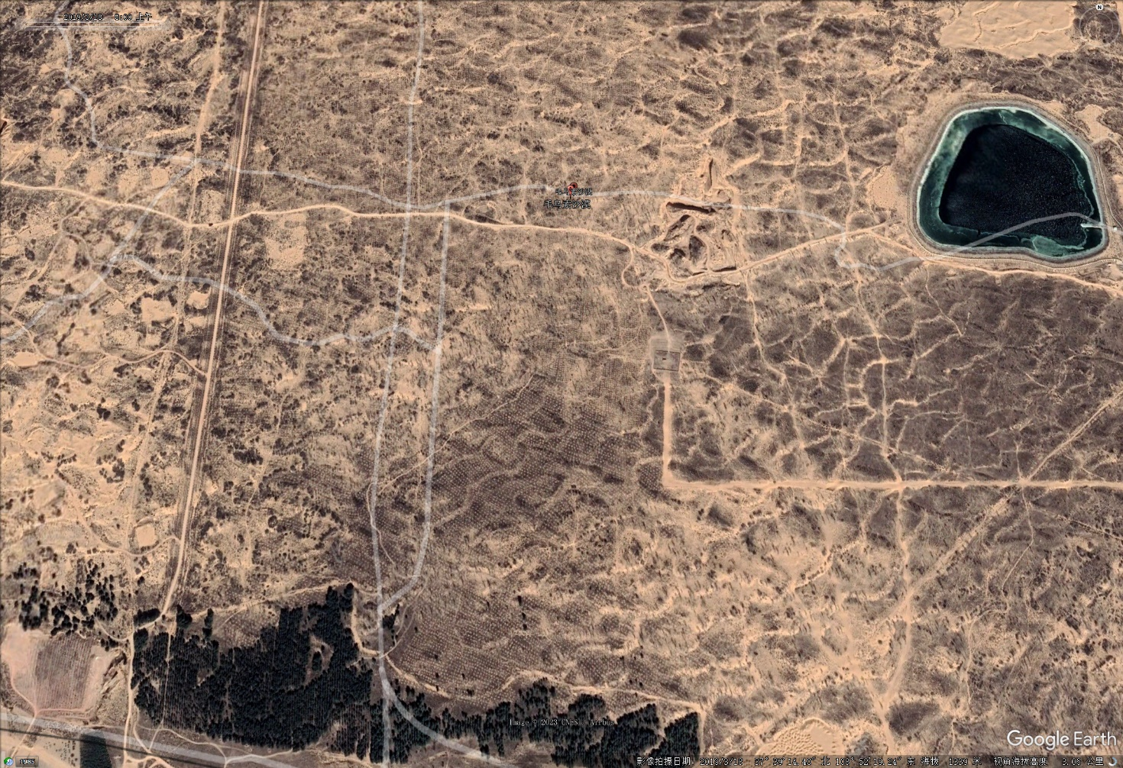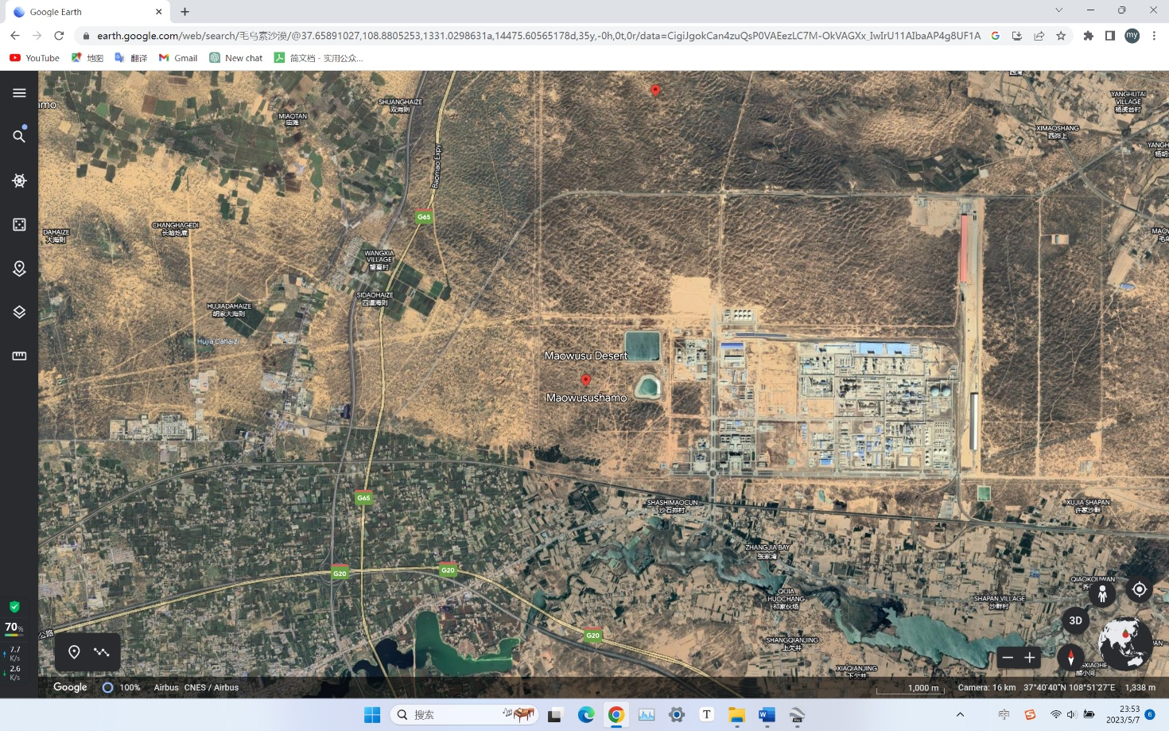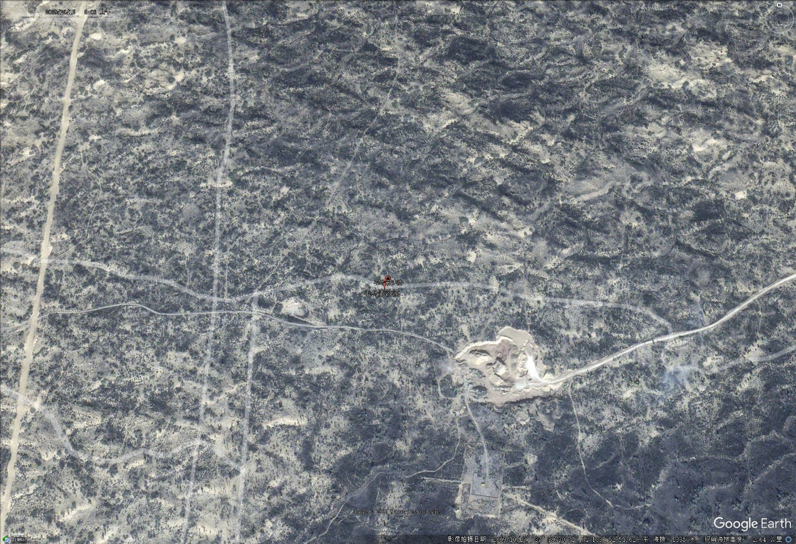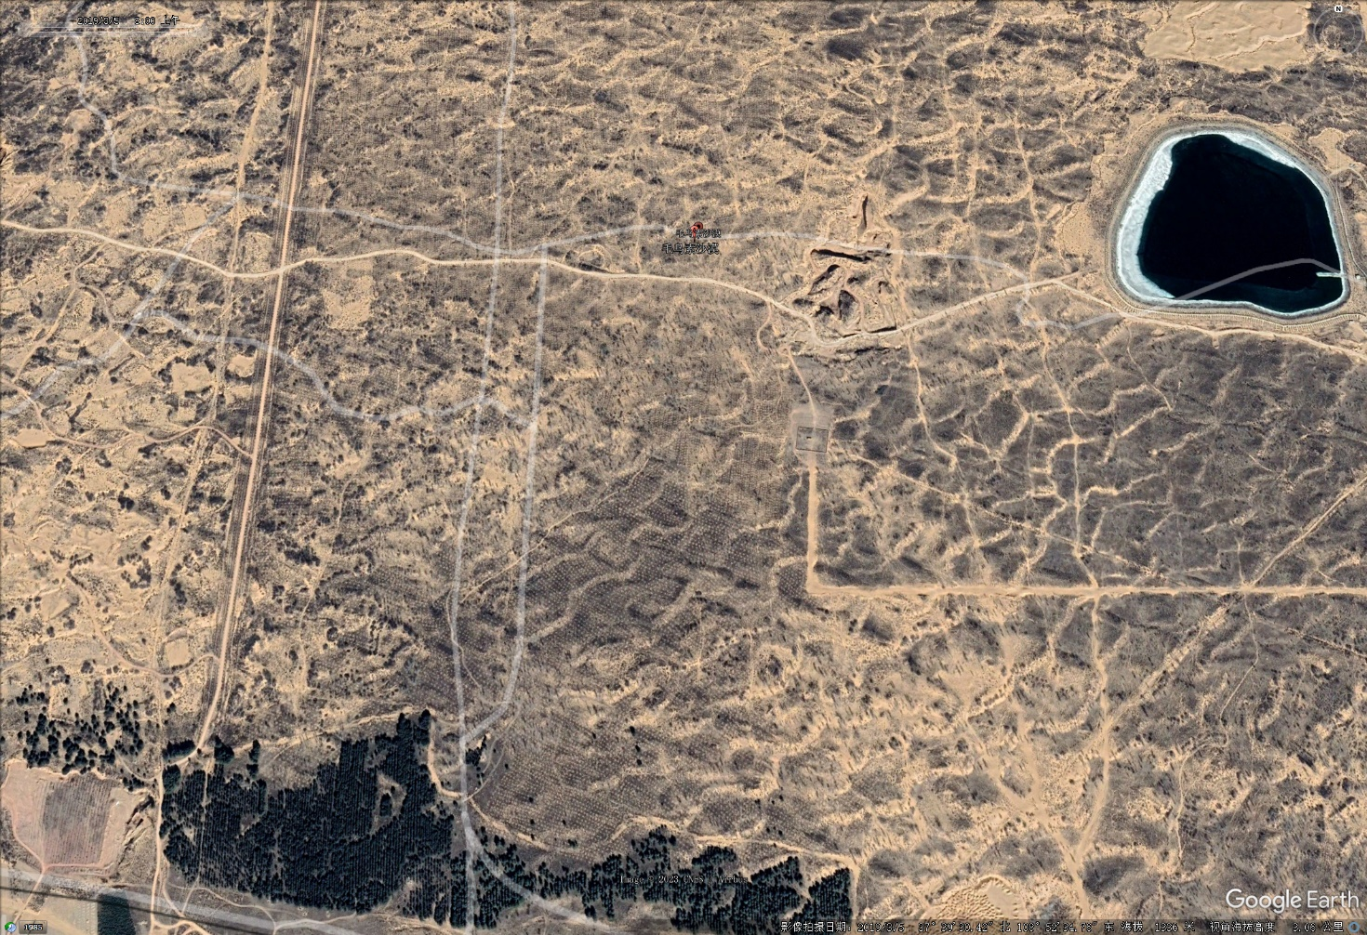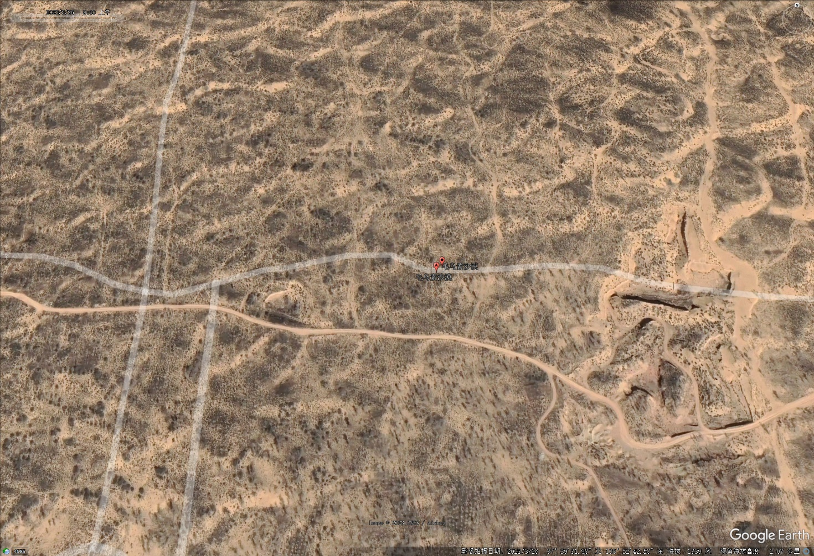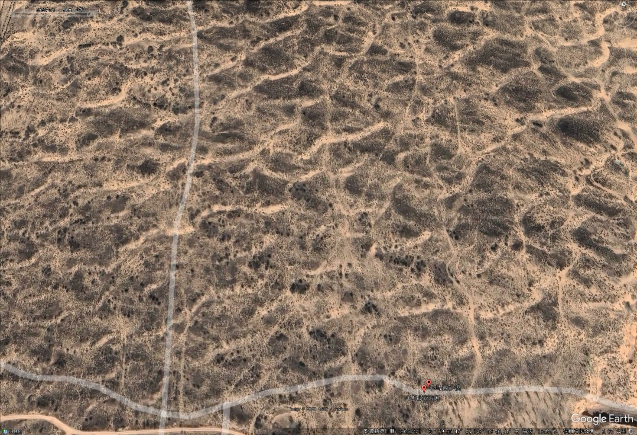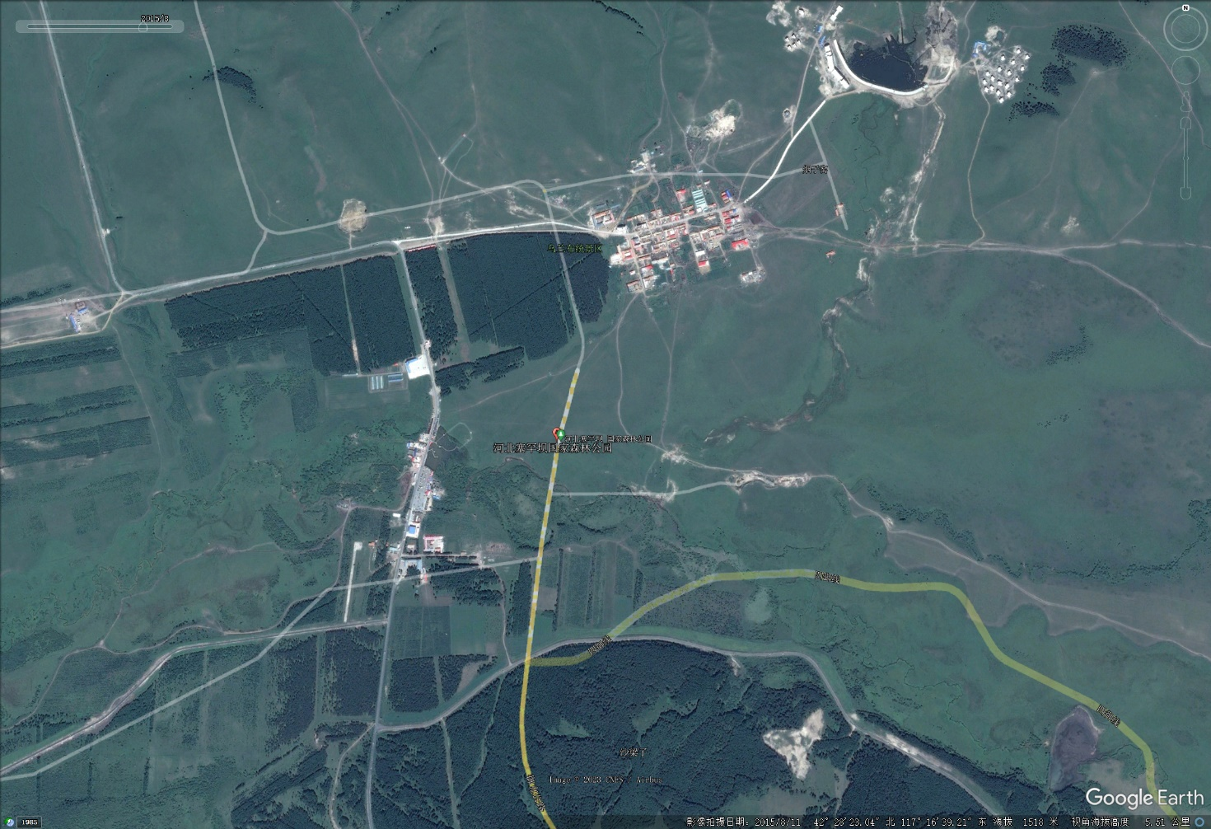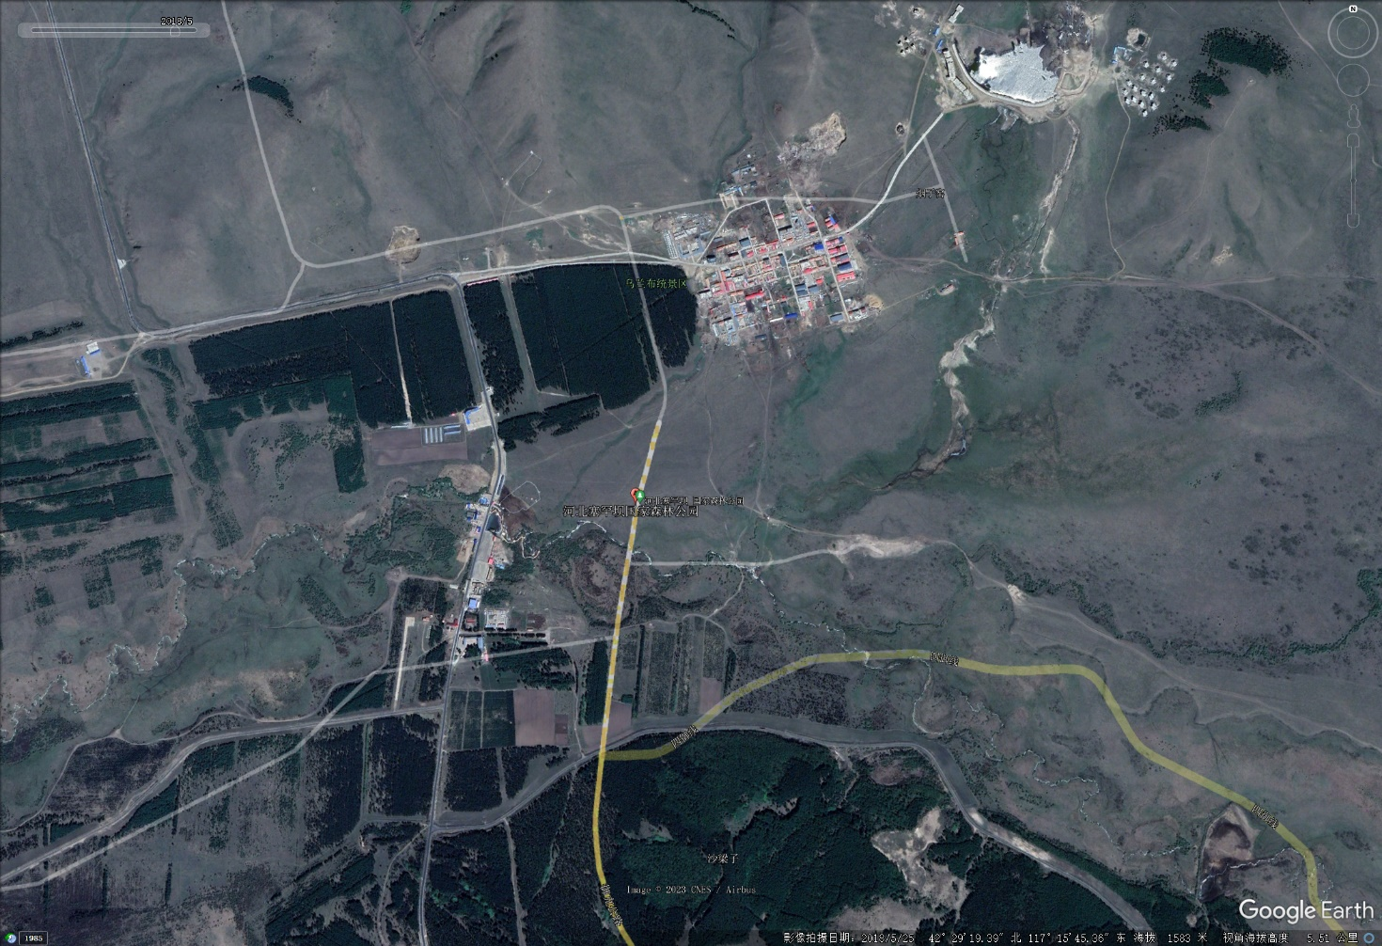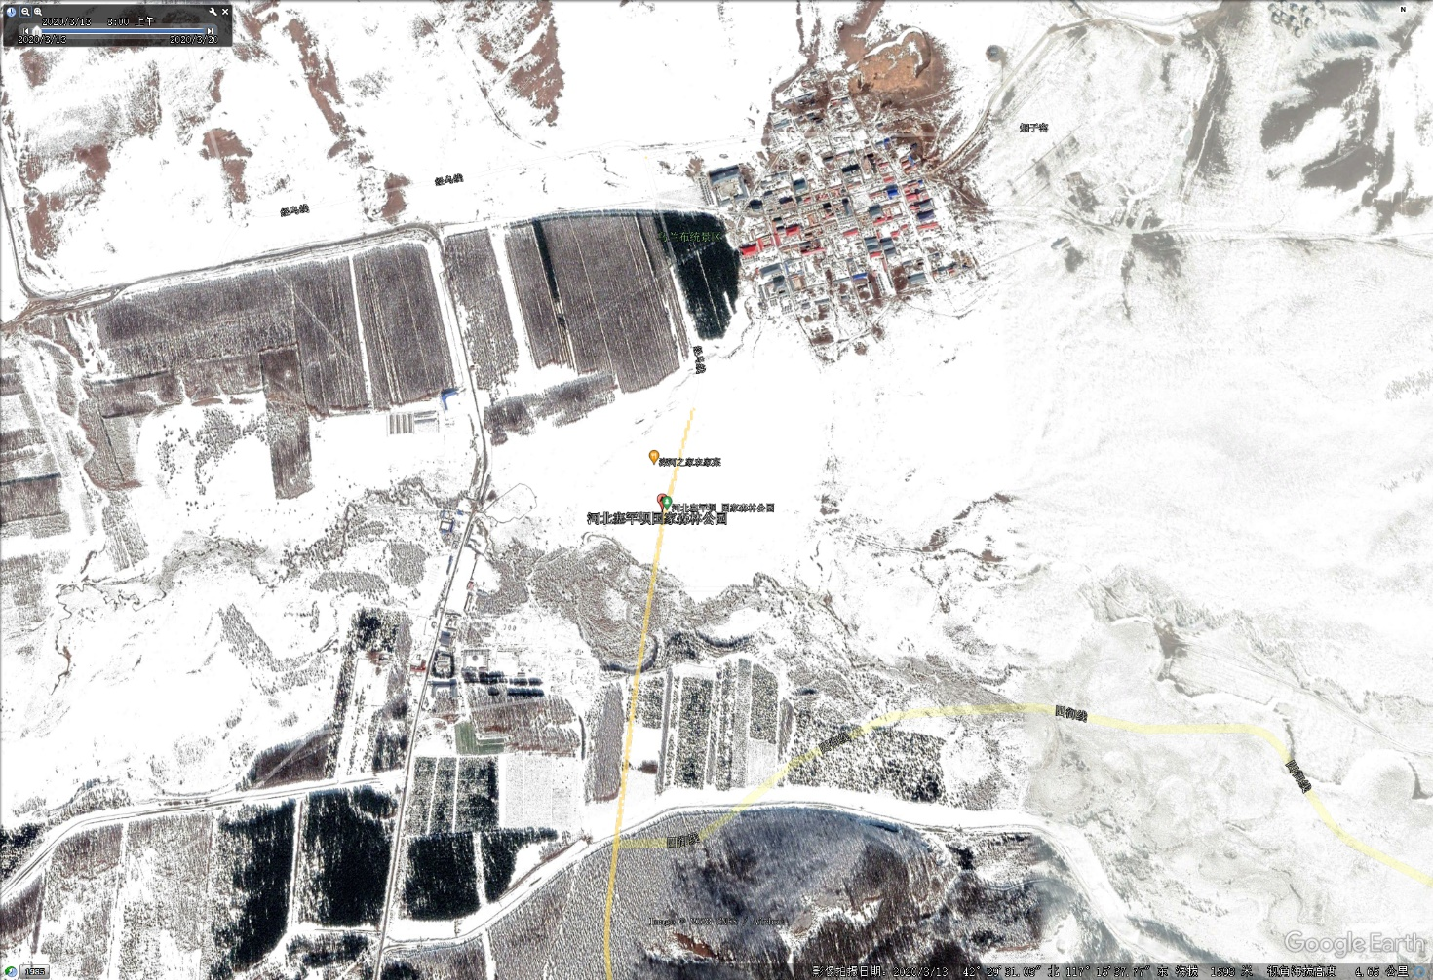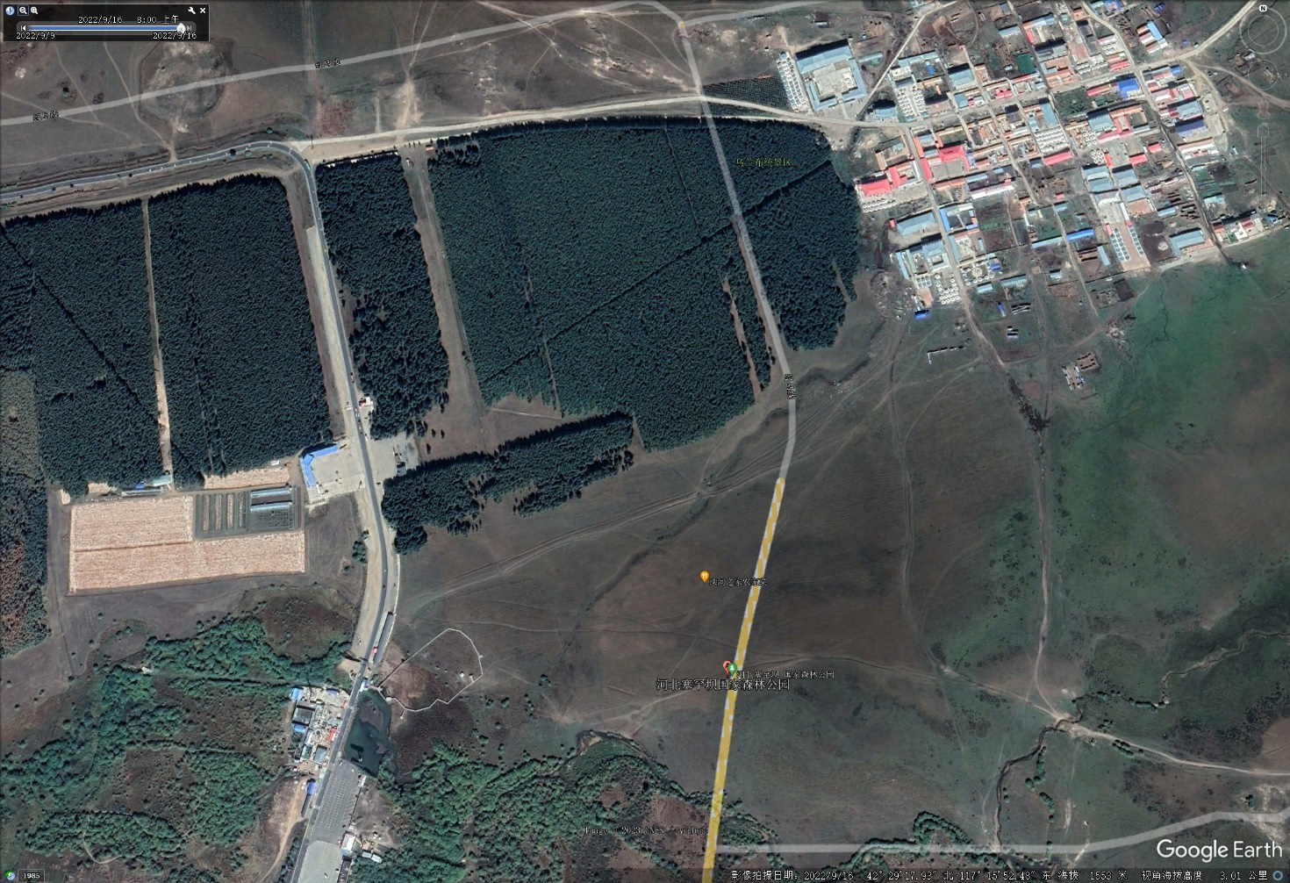【4】截图

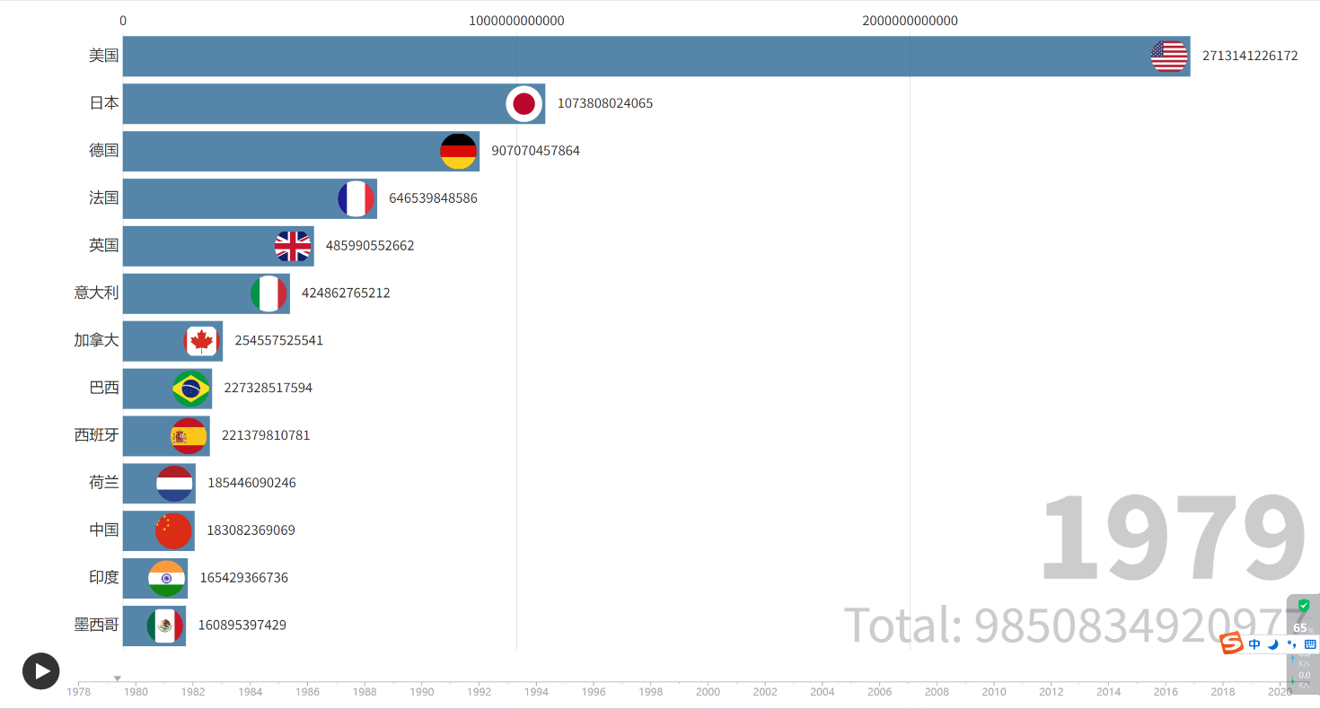

【5】直接在这里回答：

马太效应在虚拟世界中的表现是怎么样的，及其出现的原因

马太效应(Matthew Effect),是指好的愈好,坏的愈坏,多的愈多,少的愈少的一种现象。尤其在软件技术、电子技术等关键领域,核心技术更是企业生存和发展的命脉。直至目前,一些科技发达国家及跨国公司仍凭借对很多领域技术标准的控制,左右着产业格局的变化。因此,企业只有极力创新、参与制定具有自主知识产权的标准,占据品牌资本,才可能在自身领域占领技术制高点,获得市场竞争优势。

股市马太效应

股票价格水平的升降与股市的增量资金数额（新入市或出市资金）和存量资金的周转速度成正相关关系，与股市的增量股票数额（新上市或离市股票）和存量股票的周转速度成负相关关系。市场资金的增加和周转速度的加快表现为需求的扩张，市场股票的增加和周转速度的加快表现为供给的扩张。

同普通商品市场一样，在同一价格变动的调节下，股票市场的需求与供给呈逆向或不对称性变动。同普通商品市场相反，股票市场的价格机制对需求和供给都具有一种正反馈性的激励功能。这种价格正反馈机制总是强化着供给与需求的逆向变动趋势，从而拉大或维持着供求不平衡关系。因此，在股票市场上，价格的上升会推动价格的上升；相反，价格的下跌则会导致价格的进一步下跌。换言之，股票市场的内在机制以一种特殊的马太效应方式表现出来，它直接导致了股票价格背离基本价值而大升深跌、暴升暴跌。

由于马太效应及股价的超常涨跌是股票市场内在运作规则的结果，因而它也就成为股票市场的必然的、常规性的运作形式。股票市场必然有投机、必然超常动荡，因而股票市场永远是一个可以博取差价的场所。

股市在经历了一轮或强或弱的马太式不平衡循环后，可能会进入另一个反向马太循环过程，也可能进入暂时平衡状态。使一轮马太循环中止的原因，如果是价格升涨的中止，通常是因为后续资金量枯竭、高价位所形成的高市场风险、突发利空消息刺激和累积获利筹码过多等等；如果是价格下跌的中止，则多是因为价位进入投资价值区域、突发利多消息刺激、累积套牢筹码过多过深等等。

品牌资本的马太效应

品牌资本的马太效应是指，某个行业或产业的产品或服务，品牌知名度越大，品牌的价值越高，其忠实的消费者就越多，势必其占有的市场份额就越大。反之，某个行业或产业的产品或服务，品牌知名度越小，品牌的价值越低，其忠实的消费者就越少，势必其占有的市场份额就越小，将导致利润减少，被市场淘汰，其让位的市场将会被品牌知名度高的产品或服务代替。

马太效应（Matthew Effect），在品牌资本领域内就是普遍存在的市场现象：强者恒强，弱者恒弱，或者说，赢家通吃。

在游戏圈中的马太效应

玩游戏时少能见到以弱胜强或以小博大的例子，这是因为新玩家刚入门时，一般只有很少的资源，与老手相比处于绝对的劣势，且由于经验与技术的不足，在与高手对战时高手往往能取得最后的胜利，这也是马太效应的一种体现。马太效应一般发生在游戏领域，在网络游戏中也有体现，但是由于玩家水平的差距，弱者往往难以在强手如林的游戏中生存下来。而随着玩家水平差距的扩大，游戏中的“马太效应”将会愈加明显。

出现的原因:是由网民对于最早结识的新生事物的使用产生习惯性,显示出巨大的粘性。这些消费者很难再转到其他类似的、后续出现的事物上。由于人们的心里反应和行为惯性作用的影响,在一定情况下,会出现强者越强,弱者越弱的趋势。

【6】简要给出制作过程说明、心得体会。

先在b站上面看视频学习pr，然后思考自己要做什么内容，我因为对天文物理类的比较感兴趣所以选择做一个关于黑洞知识的科普。然后就开始想文案、写文案，在网上找素材，最后在pr上完成制作。整个过程还是非常难的，花费了很多时间，但有成果还是很开心的。